|  |  |  |
| --- | --- | --- |
| КОМИТЕТ  РЕСПУБЛИКИ ТАТАРСТАН  ПО ОХРАНЕ ОБЪЕКТОВ КУЛЬТУРНОГО НАСЛЕДИЯ | 250px-Coat_of_Arms_of_Tatarstan | ТАТАРСТАН РЕСПУБЛИКАСЫНЫӉ МӘДӘНИ МИРАС ОБЪЕКТЛАРЫН САКЛАУ КОМИТЕТЫ |

**ПРИКАЗ БОЕРЫК**

|  |  |  |  |  |
| --- | --- | --- | --- | --- |
|  |  |  | № |  |

О включении выявленного объекта культурного наследия «Холодные службы дома купца Н.М. Вениаминова», середина XIX в., расположенного по адресу: Республика Татарстан, г. Казань, ул. Япеева, д. 17, в  единый государственный реестр объектов культурного наследия (памятников истории и культуры) народов Российской Федерации в качестве объекта культурного наследия местного (муниципального) значения «Холодные службы дома купца Н.М. Вениаминова», середина XIX в., расположенного по адресу: Республика Татарстан, г. Казань, ул. Япеева, д. 17, корп. 2, утверждении границ его территории и  предмета охраны

В соответствии с Федеральным законом от 25 июня 2002 года № 73-ФЗ   
«Об объектах культурного наследия (памятниках истории и культуры) народов Российской Федерации», Законом Республики Татарстан от 1 апреля 2005 года   № 60-ЗРТ «Об объектах культурного наследия в Республике Татарстан», положительным заключением государственной историко-культурной экспертизы от  11.04.2024 п р и к а з ы в а ю:

1. Включить выявленный объект культурного наследия «Холодные службы дома купца Н.М. Вениаминова», середина XIX в., расположенный по адресу: Республика Татарстан, г. Казань, ул. Япеева, д. 17, в единый государственный реестр объектов культурного наследия (памятников истории и культуры) народов Российской Федерации в качестве объекта культурного наследия местного (муниципального) значения «Холодные службы дома купца Н.М. Вениаминова», середина XIX в. (далее – памятник), расположенного по адресу: Республика Татарстан, г. Казань, ул. Япеева, д. 17, корп. 2.
2. Утвердить границы территории объекта культурного наследия местного (муниципального) значения наследия «Холодные службы дома купца Н.М. Вениаминова», середина XIX в., расположенного по адресу: Республика Татарстан, г. Казань, ул. Япеева, д. 17, корп. 2, согласно приложению № 1 к настоящему приказу.
3. Утвердить предмет охраны объекта культурного наследия местного (муниципального) значения наследия «Холодные службы дома купца Н.М. Вениаминова», середина XIX в., расположенного по адресу: Республика Татарстан, г. Казань, ул. Япеева, д. 17, корп. 2, согласно приложению № 2 к настоящему приказу.
4. Отделу учета объектов культурного наследия и градостроительной деятельности обеспечить внесение сведений о границах территории указанного объекта культурного наследия в Единый государственный реестр недвижимости   
   и единый государственный реестр объектов культурного наследия (памятников истории и культуры) народов Российской Федерации.
5. Контроль за исполнением настоящего приказа оставляю за собой.

Председатель И.Н. Гущин

Приложение № 1

к приказу Комитета

Республики Татарстан по охране объектов культурного наследия

от \_\_\_\_\_\_\_\_\_\_ 2024 года № \_\_\_

**Границы территории**

объекта культурного наследия местного (муниципального) значения   
«Холодные службы дома купца Н.М. Вениаминова», середина XIX в., расположенного по адресу: Республика Татарстан, г. Казань, ул. Япеева,  
д. 17, корп. 2

Карта (схема) границ территории

объекта культурного наследия местного (муниципального) значения  
«Холодные службы дома купца Н.М. Вениаминова», середина XIX в., расположенного по адресу: Республика Татарстан, г. Казань, ул. Япеева,  
д. 17, корп. 2

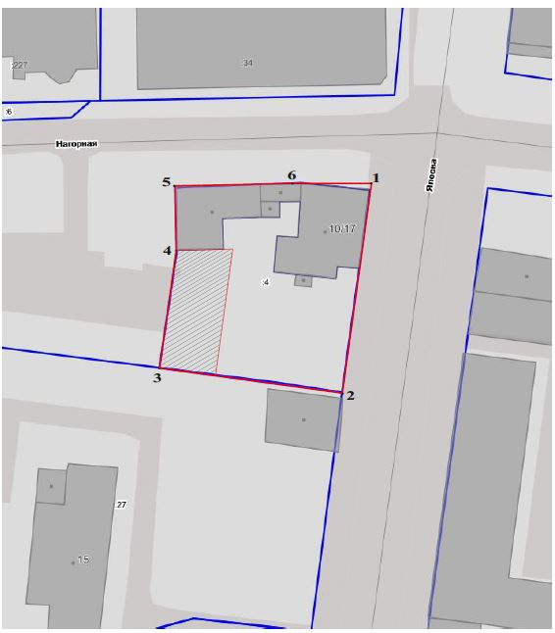

*16:50:010325:4*

**Масштаб 1:500**

**Условные обозначения:**

|  |  |
| --- | --- |
|  | - граница территории объекта культурного наследия |
| **1** | - характерная точка границ территории объекта |
|  | - объект культурного наследия |
| *16:50:010325:4* | - кадастровый номер земельного участка |

Текстовое описание границ территории  
объекта культурного наследия местного (муниципального) значения «Холодные службы дома купца Н.М. Вениаминова», середина XIX в., расположенного по адресу: Республика Татарстан, г. Казань,  
ул. Япеева, д. 17, корп. 2

Границы территории объекта культурного наследия местного (муниципального) значения «Холодные службы дома купца Н.М. Вениаминова», середина XIX в., расположенного по адресу: Республика Татарстан, г. Казань, ул. Япеева, д. 17, корп. 2, проходят:

|  |  |  |
| --- | --- | --- |
| Прохождение границы | | Описание прохождения границы |
| от точки | до точки |
| 1 | 2 | от точки 1 в юго-восточном направлении от пересечения ул. Япеева и ул. Нагорной по красной линии ул. Япеева до точки 2; |
| 2 | 3 | от точки 2 в юго-западном направлении по внутриквартальной границе земельного участка с кадастровым номером 16:50:010325:4 до точки 3; |
| 3 | 5 | от точки 3, в северо-западном направлении по внутриквартальной границе земельного участка с кадастровым номером 16:50:010325:4 в направлении ул. Нагорная до точки 5; |
| 5 | 1 | от точки 5 в северо-восточном направлении по красной линии ул. Нагорная до пересечения ул. Нагорная и ул. Япеева до точки 1. |

Таблица характерных точек границы территории  
объекта культурного наследия местного (муниципального) значения «Холодные службы дома купца Н.М. Вениаминова», середина XIX в., расположенного по адресу: Республика Татарстан, г. Казань,  
ул. Япеева, д. 17, корп. 2

|  |  |  |
| --- | --- | --- |
| № | Координаты характерных точек в местной системе координат (МСК-16) | |
| X | Y |
|  | 477100.29 | 1305303.39 |
|  | 477062.50 | 1305298.23 |
|  | 477066.95 | 1305265.29 |
|  | 477087.75 | 1305268.42 |
| 5 | 477099.30 | 1305268.22 |
| 6 | 477100.07 | 1305289.41 |
| 1 | 477100.29 | 1305303.39 |

Приложение № 2

к приказу Комитета

Республики Татарстан по охране объектов культурного наследия

от \_\_\_\_\_\_\_\_\_\_ 2024 года № \_\_\_

**Предмет охраны\***

объекта культурного наследия местного (муниципального) значения

«Холодные службы дома купца Н.М. Вениаминова», середина XIX в., расположенного по адресу: Республика Татарстан, г. Казань,   
ул. Япеева, д. 17, корп. 2

1. Местоположение здания в системе регулярной застройки. Расположение в глубине двора дома купца Н.М. Вениаминова.

2. Объемно пространственные характеристики прямоугольного в плане,  
с трехчастным делением, разновысотного здания.

3. Конструктивная схема здания в виде бутовых фундаментов  
и фрагментов кирпичной кладки стен.

\* Предмет охраны подлежит уточнению и дополнению при дальнейшем комплексном исследовании объекта, а также в процессе производства реставрационных работ.

Таблица предмета охраны

объекта культурного наследия местного (муниципального) значения  
«Холодные службы дома купца Н.М. Вениаминова», середина XIX в., расположенного по адресу: Республика Татарстан, г. Казань,  
ул. Япеева, д. 17, корп. 2

|  |  |  |
| --- | --- | --- |
| № | Предмет охраны | Фотофиксация основных элементов/графические материалы |
| 1. | Местоположение здания в системе регулярной застройки. Расположение в глубине двора дома купца Н.М. Вениаминова | Рис. 1. Местоположение объекта    Рис. 2. Вид на холодные службы и основной объем дома Вениаминова |
| 2. | Объемно пространственные характеристики прямоугольного в плане, с трехчастным делением, разновысотного здания | 18  Рис. 2. Остатки цоколя |
| 3. | Конструктивная схема здания в виде бутовых фундаментов и фрагментов кирпичной кладки стен | C:\ГИКЭ\Япеева\ФОТО\19.jpg  Рис. 3. Фрагменты кирпичной кладки стен |